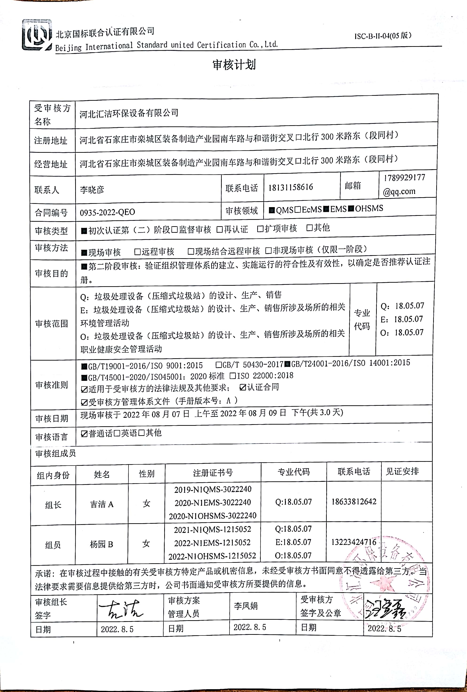

**审核计划**

|  |  |  |  |  |  |  |  |  |  |  |  |  |  |  |
| --- | --- | --- | --- | --- | --- | --- | --- | --- | --- | --- | --- | --- | --- | --- |
| 受审核方名称 | 河北汇洁环保设备有限公司 | | | | | | | | | | | | | |
| 注册地址 | 河北省石家庄市栾城区装备制造产业园南车路与和谐街交叉口北行300米路东（段同村） | | | | | | | | | | | | | |
| 经营地址 | 河北省石家庄市栾城区装备制造产业园南车路与和谐街交叉口北行300米路东（段同村） | | | | | | | | | | | | | |
| 联系人 | 李晓彦 | | | | 联系电话 | | 18131158616 | | | 邮箱 | | | 1789929177@qq.com | |
| 合同编号 | 0935-2022-QEO | | | | 审核领域 | | ■QMS□EcMS■EMS■OHSMS | | | | | | | |
| 审核类型 | ■初次认证第（二）阶段□监督审核 □再认证 □扩项审核 □其他 | | | | | | | | | | | | | |
| 审核方法 | ■现场审核 □远程审核 □现场结合远程审核 □非现场审核（仅限一阶段） | | | | | | | | | | | | | |
| 审核目的 | ■第二阶段审核：验证组织管理体系的建立、实施运行的符合性及有效性，以确定是否推荐认证注册。 | | | | | | | | | | | | | |
| 审核范围 | Q：垃圾处理设备（压缩式垃圾站）的设计、生产、销售  E：垃圾处理设备（压缩式垃圾站）的设计、生产、销售所涉及场所的相关环境管理活动  O：垃圾处理设备（压缩式垃圾站）的设计、生产、销售所涉及场所的相关职业健康安全管理活动 | | | | | | | | | | 专业  代码 | | Q：18.05.07  E：18.05.07  O：18.05.07 | |
| 审核准则 | ■GB/T19001-2016/ISO 9001:2015 □GB/T 50430-2017■GB/T24001-2016/ISO 14001:2015  ■GB/T45001-2020/ISO45001：2020标准 □ISO 22000:2018  ☑适用于受审核方的法律法规及其他要求； ☑认证合同  ☑受审核方管理体系文件 (手册版本号：A ) | | | | | | | | | | | | | |
| 审核日期 | 现场审核于2022年08月07日 上午至2022年08月09日 下午(共3.0天) | | | | | | | | | | | | | |
| 审核语言 | ☑普通话□英语□其他 | | | | | | | | | | | | | |
| 审核组成员 | | | | | | | | | | | | | | |
| 组内身份 | 姓名 | | 性别 | 注册证书号 | | | 专业代码 | | 联系电话 | | | | | 见证安排 |
| 组长 | 吉洁A | | 女 | 2019-N1QMS-3022240  2020-N1EMS-3022240  2020-N1OHSMS-3022240 | | | Q:18.05.07 | | 18633812642 | | | | |  |
| 组员 | 杨园B | | 女 | 2021-N1QMS-1215052  2022-N1EMS-1215052  2022-N1OHSMS-1215052 | | | Q:18.05.07  E:18.05.07  O:18.05.07 | | 13223424716 | | | | |  |
| 承诺: 在审核过程中接触的有关受审核方特定产品或机密信息，未经受审核方书面同意不得透露给第三方。当法律要求需要信息提供给第三方时，公司书面通知受审核方所要提供的信息。 | | | | | | | | | | | | | | |
| 审核组长  签字 | |  | | 审核方案  管理人员 | | 李凤娟 | | 受审核方  签字及公章 | | | |  | | |
| 日期 | | 2022.8.5 | | 日期 | | 2022.8.5 | | 日期 | | | | 2022.8.5 | | |

|  |  |  |  |
| --- | --- | --- | --- |
| 审核日程安排 | | | |
| 日期 | 时间 | 受审核部门、场所及审核内容 | 审核人员 |
| 2022.8.7 | 8:30-9:00 | 首次会议（管理层） | AB |
|  | 9:00-12:00 | 管理层：范围的确认、资质的确认、法律法规执行情况、质量抽查及顾客投诉情况、一阶段不符合验证；组织及其环境；相关方的需求和希望；管理体系的范围；管理体系及其过程；领导作用和承诺；以顾客为关注焦点；管理方针；组织的岗位、职责权限；应对  风险和机会的策划；目标和实现计划；变更的策划；资源提供；管理评审；总则；持续改进  QEO4.1/4.2/4.3/4.4/5.1/5.2/5.3/6.1/6.2/7.1/9.3/10.1/10.3/；Q6.3 | A |
|  | 12:30-17:00 | 财务部：组织的岗位、职责权限；目标、方案；运行控制；应急准备和响应  QEO5.3/6.2/；EO6.1.2/8.1/8.2 | A |
|  | 9:00-17:00 | 办公室：组织的岗位、职责权限；目标、方案；环境因素/危险源识别评价；合规义务；法律法规要求；文件化信息；人员、组织知识；能力；意识；沟通；能力、培训和意识；信息交流；员工的参与和协商；应急准备和响应；监视和测量；合规性评价；内部审核；纠正措施控制  Q5.3/6.2/7.1.2/7.1.6/7.2/7.3/7.4/7.5/9.1.1/9.2/10.2  EO5.3/6.2/6.1.2/6.1.3/7.2/7.3/7.4/7.5/8.1/8.2/9.1.19.1.2/9.2/10.2；O5.4 | **B** |
| 2022.8.8 | 8:30-17:00 | 销售部：组织的岗位、职责权限；目标、方案；环境因素、危险源；产品和服务要求；生产和服务的控制；顾客或外部供方财产；交付后活动；顾客满意；应急准备和响应；  Q5.3/6.2/8.2/8.5.1/8.5.3/8.5.5/9.1.2  EO5.3/6.2/6.1.2/8.1/8.2 | A |
|  | 8:30-17:00 | 生技部：组织的岗位、职责权限；目标、方案；环境因素、危险源；基础设施；运行环境；运行策划和控制；产品和服务的设计和开发；生产和服务的控制；标识和可追溯性；产品防护；变更的控制；运行控制；应急准备和响应；  Q5.3/6.2/7.1.3/7.1.4/8.1/8.3/8.5.1/8.5.2/8.5.4/8.5.6  EO5.3/6.2/6.1.2/8.1/8.2 | B |
| 2022.8.9 | 8:30-16:00 | 采购部：组织的岗位、职责权限；目标、方案；环境因素、危险源；；外部提供的过程、产品和服务的控制；运行控制；应急准备和响应；  Q5.3/6.2/8.4/  EO5.3/6.2/6.1.2/8.1/8.2 | A |
|  | 8:30-16:00 | 质检部：组织的岗位、职责权限；目标、方案；环境因素、危险源；监视和测量资源；产品和服务的放行；不合格输出的控制；运行控制；应急准备和响应；  Q5.3/6.2/7.1.5/8.6/8.7  EO5.3/6.2/6.1.2/8.1/8.2 | B |
|  | 16:00-16:30 | 审核组内部沟通，与管理层沟通 | AB |
|  | 16:30-17:00 | 末次会议 | AB |
| 注 | 12:00-12:30 | 午休时间 |  |